FECHA: Martes 21 de abril NOMBRE: ……………………………………………………………………….

INDICADORES DE EVALUACIÓN:
- Recuerda a través de imágenes otras actividades que se realizan en el campo.
- Reconoce el aprovechamiento de los recursos naturales del espacio rural.
- Ordena la información en forma coherente.
- Resuelve situaciones problemáticas en forma correcta.

OTRAS ACTIVIDADES EN EL CAMPO
Además de cultivar plantas y criar ganado en campos extensos, existen otras actividades rurales.
1a Observemos algunas imágenes de actividades rurales que se realizan en nuestro país y lee la información que las acompaña.

Para saber: La mayoría de las tareas que se realizan en el campo se relacionan con el aprovechamiento de los recursos naturales. Por ejemplo, la tierra para cultivar, y los animales para criar, entre otras.

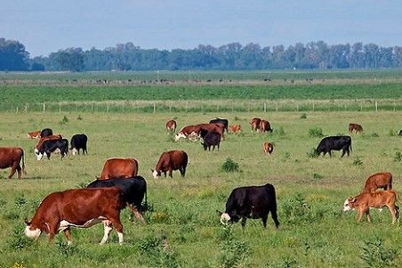
2 Lee y une cada descripción con la imagen que corresponde.
La agricultura es una actividad del campo dedicada al cultivo de la tierra.

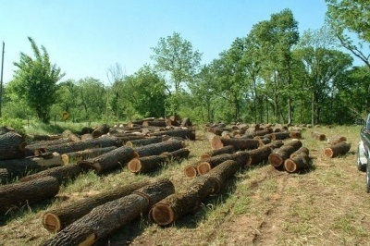
La ganadería es otra actividad del campo que consiste en criar animales
En la minería se extraen de la tierra minerales o rocas para utilizarlos directamente o fabricar otros productos.
La explotación forestal consiste en plantar árboles para obtener la madera de los bosques.

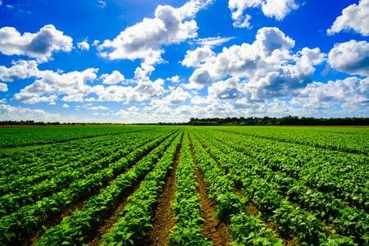

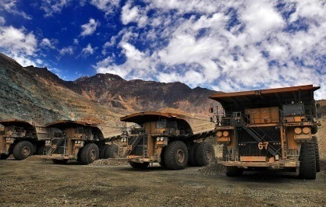

ORDENMOS LAS IDEA

Recordamos el género y el número del sustantivo. Proponemos la siguiente situación:
Don Zenón comenzó a trabajar en una chacra, pero como es la primera vez que lo hacía, se confundió un poco.
3 Para ordenar las tareas, escribí en los renglones el texto correcto.

1……………………………………………………………………………….
…………………………………………………………………………………

2……………………………………………………………………………….
…………………………………………………………………………………

3……………………………………………………………………………….
………………………………………………………………………………….
Voy a trabajar. Primero ordeño las trigo; más tarde siembro el gallinas, y después voy a buscar los huevo que pusieron el vacas.

AYUDAMOS A TRABAJAR A DON ZENÓN

4a En el campo tiene 616 ovejas. ¿Cuántas ovejas puede colocar en 4 corrales que contengan la misma cantidad sin que sobre ninguna?
Datos | Solución | Respuesta
……………………………………...  ……………………………………...  ……………………………………... |  | ……………………………………...  ……………………………………...  ……………………………………...

b. Las gallinas pusieron 50 huevos el domingo, 45 huevos el lunes y 43 el martes ¿Cuántos huevos va juntando Zenón en lo que va de la semana?
Datos | Solución | Respuesta
……………………………………...  ……………………………………...  ……………………………………... |  | ……………………………………...  ……………………………………...  ……………………………………...

c. Se obtiene 5 litros de leche al ordeñar 1 vaca ¿Cuántos litros de leche obtendrá al ordeñar 28 vacas?
Datos | Solución | Respuesta
……………………………………...  ……………………………………...  ……………………………………... |  | ……………………………………...  ……………………………………...  ……………………………………...

d. Inventa un problemita cuyos datos sean 1746 – 513 y resuélvelo.

……………………………………………………………………………………………………………………………..
……………………………………………………………………………………………………………………………..

Datos | Solución | Respuesta
……………………………………...  ……………………………………...  ……………………………………... |  | ……………………………………...  ……………………………………...  ……………………………………...

PENSANDO EN LA CLASE COMPLETA CON O EN LOS DOS PRIMEROS CASILLEROS, Y LUEGO RESPONDE LAS PREGUNTAS:

¿T e gustaron las actividades que hiciste? | Emoji Emoji
¿Recibiste mucha ayuda para hacerla?
¿Qué no entendiste de las actividades? | RESPONDE:
¿Qué dudas te quedaron? | RESPONDE:

CATEQUESIS
EJE: El misterio de Dios Padre
CONTENIDO: LA BIBLIA, ¿QUÉ ES?
EXPERIENCIA DE VIDA: Respondemos en el cuaderno:

- ¿Qué es para vos la Biblia?
- ¿Para qué sirve la Biblia?
- ¿Cuándo la podemos usar?

ILUMINACIÓN BÍBLICA: Mira todos los libros que tiene la Biblia ¡Son un montón!

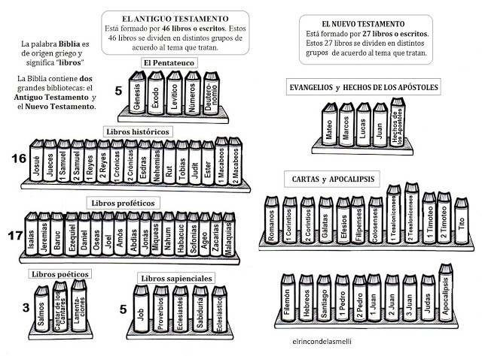

Ahora que podés ver todos los libros juntos, te invito a que copies esta sopa en tu cuaderno o si tenés impresora también la podés pegar en el cuaderno.
Buscá en esta sopa:
· 4 libros del Antiguo Testamento. (Marco con color azul)
· 4 libros del Nuevo Testamento. (Marco con color naranja).
PENSANDO EN LA CLASE, MARCA CON UN CÍRCULO Y CONTESTA LAS PREGUNTAS:
¿Te gustaron las actividades que hiciste? | SI |  | NO
¿Recibiste mucha ayuda para hacerlas? | MUCHO | POCO |  | NADA
¿Qué no entendiste de las actividades?
¿Qué dudas te quedaron?

A | M | O | R | T | A | U | I | D | E
O | G | É | N | E | S | I | S | E | L
P | A | N | E | S | I | L | A | J | I
I | M | A | T | E | O | S | Í | O | N
M | G | É | U | O | I | L | A | S | J
J | S | A | L | U | C | A | S | É | U
E | R | A | L | F | A | Í | M | S | A
S | E | Z | L | R | D | T | V | N | N
Ú | N | T | I | M | A | R | Í | A | U
S | G | P | L | J | O | S | U | É | A
L | M | A | R | C | O | S | C | R | N

CRITERIOS DE EVALUACIÓN:
· Presentación y cumplimiento del encuentro en tiempo y forma.
· Comprensión de consignas.
· Prolijidad y ortografía en el cuaderno.
INFORMACIÓN IMPORTANTE: Entrega hasta el día 27/04, (Registrar las actividades mediante fotos de lo trabajado en el cuaderno y enviar al mail: tercerocatequesis@gmail.com )
INGLÉS:
FECHA: 20 de abril.
GRADO: 3 ro A y B
TEMA: Alimentos. Verbo LIKE.
OBJETIVO/S DE LA CLASE: Aprender uso y significado del verbo LIKE afirmativo y negativo.
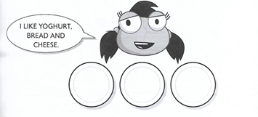
La clase comienza con un repaso del significado del verbo LIKE. Para ello se retoma la última actividad de la clase anterior. ¿Qué dibujaste en los platos? (alimentos) ¿Por qué? (Porque a la niña le gustaban esos alimentos) Si leemos lo que la niña dice: ¿Cómo sabemos que esos alimentos le gustan? (Porque dicen like)

A continuación, se introduce el negativo del verbo like y escriben lo siguiente en sus cuadernos.
En esa imagen Beth nos cuenta los alimentos que a ella le agradan, pero para decir que un alimento no le agrada, Beth, debería usar en su oración la palabra “don’t” delante de like. Veamos un ejemplo:
20th April
(Me gusta la torta) I LIKE CAKE.
(No me gusta la torta) I DON’T LIKE CAKE.
NEW WORDS
HONEY: miel
JELLY: gelatina
ACTIVIDAD 1: Listen and sing.
Esta actividad se encuentra en la página número 54 del Pupil’s Book.
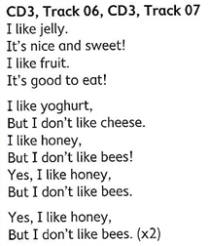
En esta actividad los alumnos deben escuchar detenidamente el audio número 3.06 e identificar los alimentos que le gustan al oso y cuáles no.

ACTIVIDAD 2: draw and say.
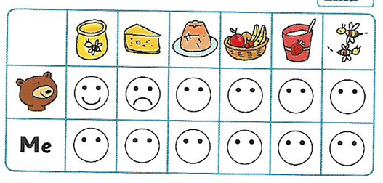
Esta actividad se lleva a cabo en la página 54 del Pupil’s Book.En esta actividad los alumnos deben completar las caritas “happy” (feliz) o “sad” (triste) de acuerdo a lo que decía la canción de la actividad anterior sobre el oso y luego completar las caritas de abajo con las respuestas personales de cada uno.

OBSERVACIONES:
Evaluación: Reconoce los alimentos. Reconoce el uso y significado del verbo “like”.
PENSANDO EN LA CLASE COMPLETA CON EN LOS DOS PRIMEROS CASILLEROS Y LUEGO RESPONDE LAS PREGUNTAS
¿Te gustaron las actividades que hiciste?
¿Te parecieron difíciles?
¿Recibiste mucha ayuda para hacerlas?
¿Qué no entendiste de las actividades?
¿Qué dudas te quedaron?

